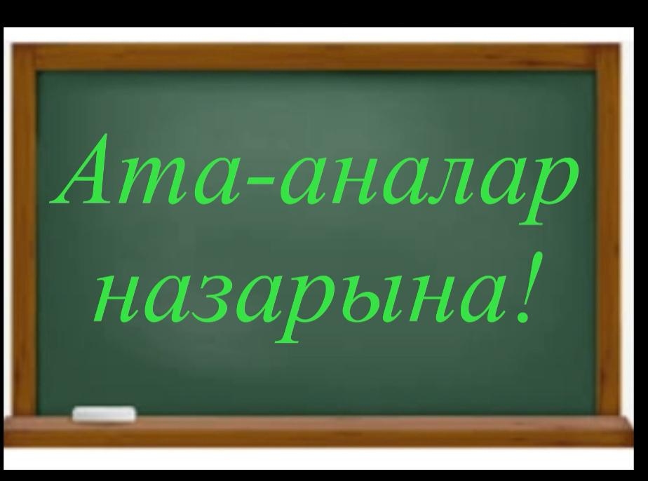
Құрметті ата-аналар! Балқаш қаласының бас санитарлық дәрігерінің ағымдағы жылғы 23 қазандағы №24 қаулысының 4 тармақшасының 2-тармағын орындау мақсатында «Балқаш қаласының білім бөлімі» ММ кезекші сыныптарда оқитын, сондай-ақ қосымша білім беру ұйымдарына, үйірме мен секцияларға баратын балалардың 1,2 ауысым сабақ кестесіне сәйкес, құрал-жабдықтарының(мектеп сөмкесі, спорттық форма және т.б.) бар болған жағдайында ересектердің сүйемелдеуінсіз қозғалысына рұқсат етіледі.
Алаңдарда, аллеяларда, ойын алаңдарында және көшелерде кәмелетке толмағандардың мақсатсыз қозғалуы жағдайында ата-аналарға қатысты әкімшілік жауапкершілік шаралары қолданылады .

Уважаемые родители! Во исполнение пункта 2 подпункта 4 Постановления главного санитарного врача г. Балхаш #24 от 23 октября т.г., ГУ "Отдел образования города Балхаш" сообщает, что передвижение детей, обучающихся в дежурных классах, а также детей, посещающих организации дополнительного образования, кружки и спортивные секции допустимо без сопровождения взрослого при наличии инструментария (школьный рюкзак, спортивная форма и т.д,) согласно расписанию уроков 1,2 смены.
В случаях бесцельного передвижения несовершеннолетних по городу, нахождения на площадях, аллеях, детских площадках и улицах, в отношении родителей будут применяться меры административной ответственности.

